**СОДЕРЖАНИЕ**

**ВВЕДЕНИЕ** 3

**1** **Описание предметной области** 5

1.1 Введение в предметную область 5

1.2 Анализ готовых решений 8

**2** **Проектирование системы** 11

2.1 Общее назначение системы 11

2.2 Требования к функциям, выполняемым системой 12

2.3 План тестирования 15

**3** **Реализация проекта системы** 16

3.1 Описание среды разработки 16

3.1.1 Выбор и описание программных инструментов 16

3.1.2 Обоснование выбора инструментария по разработке 18

3.2 Разработка программного модуля 20

3.2.1 Реализация пользовательского интерфейса программы 20

3.2.1 Описание кодом функциональных узлов модуля 24

3.2.2 Результат работы и тестирования 24

**ЗАКЛЮЧЕНИЕ** 25

**СПИСОК ИСПОЛЬЗОВАННЫХ ИСТОЧНИКОВ** 26

**ПРИЛОЖЕНИЕ 1** 28

**ПРИЛОЖЕНИЕ 2** 29

**ПРИЛОЖЕНИЕ 3** 31

**ВВЕДЕНИЕ**

С развитием технологий и ростом объёмов информации сфера образования сталкивается с новыми вызовами, связанными с эффективным управлением учебными материалами. Современные образовательные учреждения нуждаются в системах, которые могут не только хранить и организовывать учебные ресурсы, но и обеспечивать удобный доступ к ним для преподавателей и студентов. В этой связи актуальность разработки программного модуля «Система управления учебными материалами» становится особенно значимой.

Целью данного курсового проекта является создание программного модуля «Система управления учебными материалами», который обеспечит эффективное управление и анализ учебных материалов. Система должна предоставлять пользователю возможность не только загружать и организовывать учебные ресурсы, но и проводить их анализ, что позволит выявлять использование учебных материалов в обучении.

Для достижения обозначенной цели в рамках проекта предполагается решить следующие задачи:

1. Проанализировать предметную область.

2. Проанализировать готовые решения.

3. Подготовить техническое задание.

4. Подготовить план тестирования.

5. Обосновать выбор инструментов и средств разработки.

6. Описать реализацию технического задания.

7. Выполнить тестирование.

Объектом исследования в данном проекте выступает процесс автоматизации учёта учебного материала, включающий в себя сбор, организацию и анализ ресурсов, а также взаимодействие между преподавателями и студентами.

Предметом исследования является сбор, хранение, обработка и учёт учебного материала, призванная оптимизировать эти процессы и упростить доступ к необходимым материалам.

Актуальность проекта обусловлена необходимостью автоматизации управления учебными материалами в условиях разнообразия образовательных технологий и увеличения объёмов информации. Образовательные учреждения нуждаются в инструментах, которые помогут эффективно организовывать учебный процесс и обеспечивать доступ к знаниям, адаптируя их под индивидуальные потребности каждого студента.

Таким образом, разработка программного модуля «Система управления учебными материалами» представляет собой важную задачу, способствующую повышению эффективности работы образовательных учреждений и улучшению качества обучения. Создание такой системы позволит не только оптимизировать процессы управления информацией, но и повысить уровень взаимодействия между преподавателями и студентами, сделав образовательный процесс более доступным и продуктивным.

# **Описание предметной области**

## **1.1 Введение в предметную область**

Система управления учебными материалами (СУУМ) представляет собой совокупность программных инструментов и платформ, предназначенных для организации, хранения и распространения учебных ресурсов в образовательных учреждениях различного уровня — от школ до университетов. Эти системы активно развиваются благодаря модернизации образовательных процессов и потребностям цифровизации.

Теоретические основы предметной области включают в себя понятие управления образовательным контентом, которое охватывает методы и технологии, применяемые для создания и распределения учебных материалов. Ключевыми аспектами являются разработка учебных планов, оценка учебного прогресса, а также организация взаимодействия между преподавателями и учащимися.

Первые операционные системы появились еще в 50-е годы XX века, когда компьютеры только начали применяться в научно-исследовательских целях, а их обслуживание было чрезвычайно трудоемким и неудобным. Одной из первых операционных систем стала система GM-NAA I/O, созданная для компьютера IBM 704 в 1956 году.

В следующие десятилетия операционные системы продолжали развиваться и улучшаться, становясь все более доступными и удобными для использования пользователем. В 60-х годах появилась операционная система UNIX, которая была основана на идеологии открытого программного обеспечения и является одной из самых влиятельных и значимых ОС, которая используется и по сей день.

В 70-х годах появились персональные компьютеры, что привело к созданию операционных систем для пользователей с ограниченными знаниями в области компьютеров. Одной из первых таких операционных систем была CP/M, созданная для использования на персональных компьютерах от Digital Research.

В 80-х годах операционные системы превратились в самую важную часть программных продуктов, которые использовались в рабочих и домашних компьютерах. В это время Microsoft разработала и выпустила свою первую операционную систему MS-DOS, которая стала настоящим прорывом в области персональных компьютеров.

В 90-х годах операционные системы продолжали улучшаться и становиться все более функциональными и удобными. В 1995 году Microsoft выпустила свою первую версию операционной системы Windows 95, которая стала настоящим прорывом в области графического пользовательского интерфейса.

С появлением Интернета и развитием технологий, операционные системы продолжали улучшаться и развиваться. В настоящее время существует множество различных операционных систем, включая как коммерческие продукты (Windows, macOS), так и свободное программное обеспечение (Linux, FreeBSD), которые активно используются пользователями со всего мира.

Современные требования к информационным системам включают:

- Интерфейс удобного пользователя:Простота и доступность интерфейса как для преподавателей, так и для студентов.

- Масштабируемость: Возможность адаптации системы под различные размеры и потребности образовательных учреждений.

- Интеграция: Поддержка интеграции с другими платформами и инструментами (например, системами управления обучением, аналитическими инструментами).

- Безопасность данных: Защита личной информации пользователей в соответствии с законодательством о защите данных.

Разработка программных модулей требует учета различных законодательных аспектов, которые могут существенно влиять на процесс создания программного обеспечения. Ниже перечислены ключевые области законодательства, которые следует учитывать:

1. Федеральный закон РФ №152 – «О персональных данных» [1]. Этот закон регулирует сбор, хранение, обработку и защиту персональных данных граждан. Он устанавливает требования к безопасности информации и механизмам защиты личных данных.

2. Федеральный закон РФ №149 – «Об информации, информационных технологиях и о защите информации» [2]. Закон определяет правовые основы информационного обмена, требования к защите информации, а также права и обязанности субъектов информационных отношений.

3. Федеральный закон РФ №187 – «О безопасности критической информационной инфраструктуры Российской Федерации» [3]. Этот закон устанавливает основные требования к защите критически важной информационной инфраструктуры от различных угроз, а также организацию обеспечения безопасности.

4. ГОСТ 12207 – «Процессы жизненного цикла программного обеспечения» [4]. Данный стандарт охватывает весь жизненный цикл ПО, определяет процессы, их задачи и результаты, а также методы управления и контроля за разработкой и поддержкой программных систем.

5. ЕСПД – «Единая система программной документации» [5]. Это комплекс стандартов и рекомендаций, которые регламентируют состав, содержание и оформление документов, связанных с разработкой, эксплуатацией и сопровождением программного обеспечения.

Существуют различные методы разработки информационных систем, такие как:

• Водопадная модель: последовательный линейный процесс, при котором каждый этап разработки завершается перед началом следующего.

• Гибкие методологии: нацелены на итеративный процесс разработки с активным вовлечением пользователей.

• Прототипирование: создание упрощенной версии системы, что помогает на начальных этапах выявить требования и потенциальные проблемы.

Эти методики позволяют подстраивать процесс разработки под специфические потребности и требования бизнеса, что особенно важно в условиях быстро меняющейся автомобильной отрасли.

## **1.2 Анализ готовых решений**

Системы управления учебными материалами разрабатываются для различного типа компаний и образовательных учреждений — от учебных заведений (школ, колледжей, университетов) до корпоративных учебных центров. Они могут сопровождаться спектром услуг, включая:

- Создание контента: Разработка и оформление учебных материалов.

- Обучение пользователей: Проведение тренингов для преподавателей и студентов по использованию системы.

- Техническая поддержка: Обслуживание и обновление системы, помощь пользователям в решении технических проблем.

Существует несколько известных систем управления учебными материалами, которые занимают значимое место на рынке. Рассмотрим наиболее популярные из них:

1. Moodle

Moodle — это open-source платформа для управления обучением, широко используемая в образовательных учреждениях по всему миру. Она предоставляет инструменты для создания онлайн-курсов, управления учебным процессом и взаимодействия между студентами и преподавателями.

Плюсы:

- Гибкость и настраиваемость: Возможность адаптировать платформу под конкретные нужды пользователя.

- Доступность: Open-source решение; пользователи могут бесплатно использовать и модифицировать платформу.

- Сообщество: Большое сообщество пользователей и разработчиков, предлагающее поддержку и множество плагинов для расширения возможностей системы.

Минусы:

- Сложность освоения: Может потребоваться время на изучение и настройку системы, особенно для новичков.

- Требования к серверу: Платформа требует грамотной серверной инфраструктуры для обеспечения высокой производительности.

2. Google Classroom

Google Classroom — это бесплатный сервис для управления обучением от Google. Он объединяет Гугл-документы, Гугл-диск и другие Google-сервисы, чтобы создать учебное пространство для преподавателей и студентов.

Плюсы:

- Интеграция с другими сервисами Google: Легкий доступ к документам, таблицам и презентациям.

- Простота использования: Удобный интерфейс позволяет быстро создавать задания и управлять ими.

- Доступность: Бесплатный для всех пользователей с учетной записью Google, что делает его доступным для широкого круга пользователей.

Минусы:

- Функциональные ограничения: Меньше возможностей для настройки по сравнению с более специализированными системами (например, Moodle).

- Зависимость от Интернета: Требуется стабильное интернет-соединение для доступа ко всем функциям.

3. Blackboard

Blackboard — это коммерческая платформа для управления обучением, которая используется в университетах и колледжах для организации учебного процесса. Она предлагает широкий набор инструментов для оценки, управления курсами и взаимодействия.

Плюсы:

- Разнообразие функций: Поддержка разнообразных форматов контента, включая видео, задания, тесты и форумы.

- Поддержка аналитики: Встроенные инструменты для отслеживания успеваемости студентов и анализа данных.

- Обслуживание: Профессиональная поддержка и обучение для пользователей, что значительно упрощает внедрение.

Минусы:

- Высокая стоимость: Платформа может быть дорогой для образовательных учреждений, особенно для малых и средних.

- Необходимость обучения: Новым пользователям может потребоваться время на освоение всех возможностей платформы.

Таким образом, выбор подходящей системы управления учебными материалами зависит от специфики образовательного учреждения, его целей и задач, а также требований к интеграции и функциональности. Системы различаются по назначению и диапазону услуг, которые они предлагают, и в условиях современного образования их использование становится ключевым фактором для повышения эффективности учебного процесса.

# **Проектирование системы**

## **Общее назначение системы**

Проектируемый программный модуль "Система управления учебными материалами" предназначен для централизованного хранения, организации, актуализации и распространения учебных материалов в образовательных учреждениях. Анализ показал, что необходимо реализовать следующие функции.

1. Повышение доступности учебных материалов: В условиях современного обучения, особенно в онлайн-формате, важна возможность мгновенного доступа к актуальным учебным ресурсам. Система позволит учащимся и преподавателям получать доступ к материалам в любое время и из любой точки.

2. Оптимизация процесса управления содержанием: Внедрение данной системы позволит автоматизировать процессы обновления, рецензирования и архивирования учебных материалов, что значительно упростит работу преподавателей и учебных заведений в целом. Педагогам не нужно будет постоянно вручную проверять актуальность материалов — система поможет поддерживать их в актуальном состоянии.

3. Систематизация и структурирование материалов: Система позволит формировать чёткую систему классификации учебных ресурсов, что обеспечит лёгкость поиска и навигации в большом объёме информации. Это позволит как ученикам, так и преподавателям быстро находить необходимые материалы.

4. Возможности для взаимодействия и сотрудничества: Поддержка коллаборации между преподавателями, например, в процессе создания и редактирования учебных материалов, способствует обмену опытом и лучшим практикам. Это особенно актуально в коллективной работе над учебными проектами или курсами.

5. Улучшение качества образовательного процесса: С внедрением системы учебные заведения смогут проводить анализ работы и успеваемости студентов, включая цифровые следы использования учебных материалов, что позволит принимать более обоснованные решения и применять эффективные методы обучения, основываясь на собранной аналитике.

6. Экономия ресурсов: С переходом на электронные форматы и цифровые носители учебных материалов происходит сокращение расходов на печать и распространение печатной продукции, что важно для бюджетов образовательных учреждений.

Реализация данного модуля позволит более эффективно обеспечивать сбор, хранение, обработку и учёт учебного материала и оптимизировать эти процессы, а также упростить доступ к необходимым материалам. Внедрение модульной системы управления учебными материалами не только соответствует современным требованиям образовательного сектора, но и существенно повысит качество предоставляемых образовательных услуг, сделает их более доступными, адаптивными и ориентированными на потребности студентов и преподавателей.

## **2.2** **Требования к функциям, выполняемым системой**

Система управления учебными материалами должна решать несколько ключевых функциональных задач, направленных на эффективное управление процессом обучения. Основные функциональные задачи системы включают:

1. Создание и редактирование учебных материалов: Позволяет преподавателям создавать новые материалы, редактировать существующие и добавлять мультимедийные элементы.

2. Организация и категоризация материалов: Обеспечение структурирования материалов по темам, типам (лекции, практические задания и т.д.) и уровням сложности.

3. Поиск и фильтрация материалов: Функция эффективного поиска по ключевым словам, темам и другим параметрам для облегчения доступа к нужным ресурсам.

4. Управление пользователями: Регистрация, авторизация и управление ролями пользователей (студенты, преподаватели, администраторы).

5. Мониторинг использования материалов: Сбор статистических данных об использовании учебных ресурсов, включая количество просмотров и время проведения с материалами.

6. Взаимодействие и совместная работа: Предоставление возможностей для комментариев, рецензирования материалов, а также совместной работы над проектами и курсами.

Модуль позволяет не только регистрировать, но и отслеживать информацию о изучении материала студентом. Модуль позволяет генерировать отчёты для анализа, а также имеет приятный удобный интерфейс.

Основные объекты предметной области:

Таблица 1 «Пользователь»:

| Объект | Атрибут | Тип | Описание |
| --- | --- | --- | --- |
| Пользователь | user_id | int primary key | Уникальный идентификатор |
| full_name | varchar(50) | ФИО пользователя |
| email | varchar(50) | Адрес электронной почты пользователя |
| role | varchar(50) | Роль пользователя (студент, преподаватель, админ) |

Таблица 2 «Учебный материал»:

| Объект | Атрибут | Тип | Описание |
| --- | --- | --- | --- |
| Учебный материал | material_id | int primary key | Уникальный идентификатор |
| category_id | int | id категории (ссылка на объект «Категория») |
| name | varchar(50) | Название учебного материала |
| type | varchar(50) | Тип материала (лекция, упражнение, тест и т.д.) |
| content | varchar(50) | Содержание учебного материала |
| date_of_create | date | Дата создания материала |
| author | varchar(50) | id автора (ссылка на объект «Пользователь») |

Таблица 3 «Категория»:

|  |  |  |  |
| --- | --- | --- | --- |
| Объект | Атрибут | Тип | Описание |
| Категория | сategory_id | int primary key | Уникальный идентификатор |
| name | varchar(50) | Название категории (например, математика, физика) |
| description | varchar(50) | Описание категории |

Таблица 4 «Взаимодействие»:

|  |  |  |  |
| --- | --- | --- | --- |
| Объект | Атрибут | Тип | Описание |
| Взаимодействие | interaction_id | int primary key | Уникальный идентификатор |
| user_id | int | id пользователя (ссылка на объект «Пользователь») |
| material_id | int | id материала (ссылка на объект «Учебный материал») |
| date_of_interactoin | date | Дата взаимодействия |

Визуальная схема связи между объектами (ПРИЛОЖЕНИЕ 1, рисунок 1).

Описание схемы

- Пользователь может быть связан с несколькими Учебными материалами через Взаимодействие. Каждый пользователь может взаимодействовать с несколькими материалами.

- Учебный материал может относиться к одной или нескольким Категориям, что позволяет структурировать материалы и облегчает поиск.

- Взаимодействие является связующей сущностью, обеспечивающей отношение между Пользователем и Учебным материалом, указывая на дату просмотра и (или) оставления отзыва.

Спроектированные требования к функциональности и структуре системы обеспечивают гибкость и удобство работы для всех пользователей, способствуя эффективному образовательному процессу.

ER-диаграмма объектов предметной области (ПРИЛОЖЕНИЕ 1, рисунок 2).

Диаграмма прецедентности (ПРИЛОЖЕНИЕ 1, рисунок 3).

## **2.3 План тестирования**

Цель тестирования системы управления учебными материалами заключается в выявлении и устранении ошибок, оценке производительности, стабильности, а также в проверке удобства использования и соответствия функциональных требований.

1. Функциональное тестирование: Проверка соответствия системы заявленным требованиям и функциональным задачам, а также корректности работы всех функций.

2. Нефункциональное тестирование: Общее оценивание характеристик, таких как производительность, стабильность, безопасность и удобность интерфейса (usability).

Цель тестирования состоит в подтверждении качества системы и ее соответствия заранее установленным функциональным и нефункциональным требованиям. Задачи тестирования включают в себя:

• Проверку корректности работы всех функций системы.

• Оценку производительности и устойчивости под нагрузкой.

• Проверку безопасности и защиты данных пользователей.

Объекты тестирования будут включать: Авторизацию пользователя, редактирование данных, удаление записей

Тест-план (ПРИЛОЖЕНИЕ 2, рисунок 1).

# **Реализация проекта системы**

## **Описание среды разработки**

Для разработки программного модуля необходимо: Интегрированная среда разработки (IDE), язык программирования, приложение для работы с базами данных, библиотеки для работы с интерфейсом и связи кода с базами данных.

## **Выбор и описание программных инструментов**

Языки программирования представляют собой набор инструкций для выполнения определённых задач на компьютере. Они помогают разработчикам создавать программное обеспечение и приложения, а также взаимодействовать с аппаратным обеспечением.

1. Процедурные языки: Программы написаны как последовательность процедур или функций. Примеры: C, Pascal.

2. Объектно-ориентированные языки: Основным принципом является работа с объектами, что помогает моделировать реальный мир. Примеры: Java, C++, Python.

3. Функциональные языки: Программы строятся на математических функциях с использованием комбинаций этих функций. Примеры: Haskell, Scala.

4. Скриптовые языки: Используются для автоматизации задач и часто применяются в веб-разработке и администрировании систем. Примеры: JavaScript, Ruby, Python.

5. Низкоуровневые языки: Позволяют выполнять операции на уровне железа. Примеры: Ассемблер, C.

Среды разработки (IDE) предоставляют разработчикам инструменты для написания, отладки и тестирования программного обеспечения.

* Visual Studio: Мощная IDE для разработки на C#, C++, и других языках, подходит для создания приложений для Windows.
* Eclipse: Популярная IDE для Java-разработки, предоставляет множество плагинов для различных языков.
* PyCharm: Специализированная IDE для Python, предлагает инструменты для разработки, тестирования и деплоя.
* IntelliJ IDEA: IDE для Java и других языков, известна своим интеллектуальным кодированием и поддержкой различных фреймворков.
* Xcode: Среда разработки от Apple для создания приложений под iOS и macOS.

База данных — это организованный набор данных, который позволяет эффективно хранить, управлять и извлекать информацию. Базы данных обычно используются для хранения данных приложений, таких как информация о пользователях, транзакции и другие структурированные данные.

Существуют различные подвиды баз данных.

1. Реляционные базы данных: Используют таблицы для хранения данных и SQL для манипуляции ими. Примеры: MySQL, PostgreSQL.

2. Нереляционные (NoSQL) базы данных: Хранят данные в формате, отличном от таблиц, например, документоориентированные, графовые или колоночные. Примеры: MongoDB, Cassandra.

3. Временные базы данных: Специализируются на управлении временными данными. Используются для хранения данных с временными метками.

4. Объектно-ориентированные базы данных: Хранят данные в виде объектов и поддерживают принципы объектно-ориентированного программирования.

Python предоставляет множество библиотек для создания графических интерфейсов пользователя (GUI). Вот некоторые из них:

1. Tkinter: Стандартная библиотека для создания GUI в Python. Обеспечивает множество виджетов и является хорошим выбором для простых приложений.

2. PyQt/PySide: Библиотеки для создания сложных интерфейсов, основанные на фреймворке Qt. Поддерживают множество инструментов для создания кросс-платформенных приложений.

3. Kivy: Библиотека для разработки мультитач-приложений, поддерживающая различные платформы, включая мобильные устройства.

4. wxPython: Обертка вокруг библиотеки wxWidgets для создания графических интерфейсов в Python. Позволяет создавать нативные приложения для различных операционных систем.

## **Обоснование выбора инструментария по разработке**

1. Выбор среды разработки: PyCharm.

Поддержка Python: PyCharm является одной из наиболее популярных IDE (интегрированных сред разработки) для языка Python. Она обеспечивает высокую производительность и удобство работы, что позволяет разработчикам сосредоточиться на написании кода.

Инструменты отладки: В PyCharm есть мощные инструменты отладки, что облегчает поиск и устранение ошибок в коде.

Подсказки и автозавершение кода: Интуитивно понятные функции автозавершения кода и подсказок значительно ускоряют процесс написания программ и помогают избежать синтаксических ошибок.

Интеграция с системами контроля версий: PyCharm облегчает работу с Git и другими системами контроля версий, что важно для командной разработки и управления изменениями.

2. Выбор базы данных: SQLite.

Легковесность: SQLite – это встроенная база данных, что делает ее подходящей для небольших и средних проектов, таких как "Система управления учебными материалами". Не нужно устанавливать и настраивать отдельный сервер базы данных.

Простота использования: SQLite работает с простыми файлами и не требует сложной настройки. Это облегчает разработку и развертывание приложения.

Поддержание целостности данных: SQLite обеспечивает достаточно хорошие механизмы защиты данных и поддерживает транзакции, что важно для надежного хранения учебных материалов.

3. Выбор библиотек: sqlite3 и PyQt6.

Библиотека sqlite3:

Встроенная поддержка: Библиотека sqlite3 включена в стандартную библиотеку Python, что устраняет необходимость установки сторонних библиотек для работы с SQLite.

Лёгкость интеграции: Библиотека позволяет легко взаимодействовать с SQLite базой данных и выполняет все необходимые операции, такие как создание таблиц, запись и чтение данных.

Простота и гибкость: sqlite3 предоставляет достаточно простые и понятные методы для работы с данными, что позволяет быстро реализовывать функционал приложения.

Библиотека PyQt6:

Разработка пользовательского интерфейса: PyQt6 позволяет создавать современные, кроссплатформенные графические интерфейсы для приложения, что сделает "Систему управления учебными материалами" удобной и доступной для пользователей.

Широкие возможности: PyQt6 предоставляет множество инструментов для работы с графикой, событиями и пользовательскими интерфейсами, что позволяет создать интуитивно понятное приложение.

Сообщество и поддержка: PyQt6 имеет обширное сообщество разработчиков, множество ресурсов и документации, что облегчает процесс освоения и исправления проблем.

## **3.2 Разработка программного модуля**

В данном разделе представлен разбор процесса разработки программного модуля. Разработка включает в себя реализацию программного модуля согласно определённым требованиям с использованием технологий. В разделе формирование пользовательского интерфейса, кодирование логики работы со структурами данных и взаимодействием с базой данных, описание реализации специализированных функций модулей системы включая выбор библиотек для работы с пользовательским интерфейсом, методами взаимодействиями с операционными системами и подходы к обработке данных.

### **Реализация пользовательского интерфейса программы**

MainWindow (Главное окно) (ПРИЛОЖЕНИЕ 3, рисунок 1).

self.username_input.setStyleSheet('background: rgb(255, 69, 70);'): Устанавливает цвет фона поля ввода.

self.setGeometry(650, 300, 400, 200): Устанавливает размеры окна (ширина 400 пикселей, высота 200 пикселей) и его позицию на экране (отступ от левого края - 650 пикселей, от верхнего - 300 пикселей).

1. Комбобокс (QComboBox): Позволяет пользователю выбрать одну из трёх ролей: Администратор, преподаватель или студент

2. Кнопка (QPushButton): Кнопка "Далее", которая при нажатии открывает окно входа (LoginWindow).

LoginWindow (Окно входа) (ПРИЛОЖЕНИЕ 3, рисунок 2).

self.password_input.setEchoMode(QLineEdit.EchoMode.Password):

Устанавливает режим отображения текста как "звездочки", чтобы скрыть вводимый пароль.

self.username_input.setStyleSheet('background: rgb(255, 69, 70);'): Устанавливает цвет фона поля ввода.

self.setGeometry(650, 300, 400, 200): Устанавливает размеры окна (ширина 400 пикселей, высота 200 пикселей) и его позицию на экране (отступ от левого края - 650 пикселей, от верхнего - 300 пикселей).

1. Поле ввода логина (QLineEdit).

2. Поле ввода пароля (QLineEdit).

3. Кнопка входа (QPushButton): Кнопка "Войти", которая проверяет введённые учётные данные.

4. Кнопка регистрации (QPushButton): Кнопка "Регистрация", которая открывает окно регистрации (RegistrationWindow).

TeacherWindow (Окно преподавателя) (ПРИЛОЖЕНИЕ 3, рисунок 3).

self.username_input.setStyleSheet('background: rgb(255, 69, 70);'): Устанавливает цвет фона поля ввода.

self.setGeometry(650, 300, 400, 200): Устанавливает размеры окна (ширина 400 пикселей, высота 200 пикселей) и его позицию на экране (отступ от левого края - 650 пикселей, от верхнего - 300 пикселей).

Поле ввода: Для названия материала (QLineEdit), категории материала, типа материала и даты создания

5. Поле ввода для имени автора (QLineEdit):

6. Кнопка (QPushButton): "Добавить материал", которая при нажатии вызывает метод add_material.

7. Метод add_material:

• Считывает введенные данные из полей ввода.

• Создаёт соединение с базой данных SQLite (education_app.db).

• Выполняет SQL-запрос на добавление нового учебного материала в таблицу materials.

• Выводит сообщение об успешном добавлении материала с помощью QMessageBox.

AdminWindow (Окно администратора) (ПРИЛОЖЕНИЕ 3, рисунок 4).

self.username_input.setStyleSheet('background: rgb(255, 69, 70);'): Устанавливает цвет фона поля ввода.

self.setGeometry(650, 300, 400, 200): Устанавливает размеры окна (ширина 400 пикселей, высота 200 пикселей) и его позицию на экране (отступ от левого края - 650 пикселей, от верхнего - 300 пикселей).

1. Список пользователей (QListWidget):

• Заполняется именами пользователей, извлечёнными из базы данных users.db.

• Каждый пользователь добавляется в список как элемент.

2. Кнопка (QPushButton): "Удалить выбранного пользователя", которая при нажатии вызывает метод delete_user.

3. Метод delete_user:

• Проверяет, выбран ли хотя бы один пользователь в списке.

• Удаляет выбранного пользователя из базы данных (users.db) с помощью SQL-запроса.

• Выводит сообщение об успешном удалении пользователя с помощью QMessageBox.

• Удаляет пользователя из виджета списка.

CommentsWindow (Окно комментариев) (ПРИЛОЖЕНИЕ 3, рисунок 5).

self.username_input.setStyleSheet('background: rgb(255, 69, 70);'): Устанавливает цвет фона поля ввода.

self.setGeometry(650, 300, 400, 200): Устанавливает размеры окна (ширина 400 пикселей, высота 200 пикселей) и его позицию на экране (отступ от левого края - 650 пикселей, от верхнего - 300 пикселей).

1. Поле ввода комментария (QTextEdit):

• Позволяет пользователю вводить текст комментария.

• Установлена подсказка: "Введите ваш комментарий...".

2. Кнопка (QPushButton): "Отправить комментарий".

• При нажатии вызывает метод submit_comment, который добавляет введённый комментарий в список и очищает поле ввода.

3. Кнопка (QPushButton): "Закрыть".

• При нажатии закрывает окно, вызывая метод accept.

FAQWindow (Окно часто задаваемых вопросов) (ПРИЛОЖЕНИЕ 3, рисунок 6).

self.username_input.setStyleSheet('background: rgb(255, 69, 70);'): Устанавливает цвет фона поля ввода.

self.setGeometry(650, 300, 400, 200): Устанавливает размеры окна (ширина 400 пикселей, высота 200 пикселей) и его позицию на экране (отступ от левого края - 650 пикселей, от верхнего - 300 пикселей).

1. Кнопка (QPushButton): «Закрыть».

• При нажатии закрывает окно, вызывая метод accept.

RegistrationWindow (Окно регистрации) (ПРИЛОЖЕНИЕ 3, рисунок 7).

self.password_input.setEchoMode(QLineEdit.EchoMode.Password):

Устанавливает режим отображения текста как "звездочки", чтобы скрыть вводимый пароль.

self.username_input.setStyleSheet('background: rgb(255, 69, 70);'): Устанавливает цвет фона поля ввода.

self.setGeometry(650, 300, 400, 200): Устанавливает размеры окна (ширина 400 пикселей, высота 200 пикселей) и его позицию на экране (отступ от левого края - 650 пикселей, от верхнего - 300 пикселей).

1. Поле ввода логина (QLineEdit) и пароля.

2. Выпадающий список ролей (QComboBox)

3. Кнопка регистрации (QPushButton)

StudentWindow (Окно студента) (ПРИЛОЖЕНИЕ 3, рисунок 8).

self.setGeometry(650, 300, 400, 200): Устанавливает размеры окна (ширина 400 пикселей, высота 200 пикселей) и его позицию на экране (отступ от левого края - 650 пикселей, от верхнего - 300 пикселей).

1. Комбобокс (QComboBox):

• Комбобокс позволяет пользователю выбрать одну из трёх категорий учебного материала: "Химия", "Математика" и "Литература".

2. Кнопка просмотра материалов (QPushButton):

• Кнопка с текстом "Просмотр материалов". При нажатии на эту кнопку вызывается метод view_materials.

3. Кнопка FAQ (Окно часто задаваемых вопросов) (QPushButton):

• Кнопка с текстом "FAQ". При нажатии открывается окно с часто задаваемыми вопросами, вызывая метод open_faq_window.

4. Кнопка комментариев (QPushButton):

• Кнопка с текстом "Комментарии". Она открывает окно для комментариев, вызывая метод open_comments_window.

### **Описание кодом функциональных узлов модуля**

Функция «Удалить пользователя» в окне Администратора (ПРИЛОЖЕНИЕ 3, рисунок 9).

Функция «Просмотр материалов» в окне Студента (ПРИЛОЖЕНИЕ 3, рисунок 10).

Функция «Добавить материал» в окна Преподавателя (ПРИЛОЖЕНИЕ 3, рисунок 11).

### **Результат работы и тестирования**

Выводы о программном модуле "Система управления учебными материалами" по полученным результатам тестирования:

1. Положительные результаты: Все тесты на успешную регистрацию и авторизацию прошли без ошибок, это свидетельствует о том, что базовый функционал системы работает корректно.

2. Юзабилити: Если система предоставляет чёткие и понятные сообщения об ошибках, это улучшает пользовательский опыт и делает систему более удобной в использовании.

3. Безопасность: Система адекватно реагирует на попытки авторизации с неправильными данными, это свидетельствует о хорошей безопасности.

4. Удобство использования: Интерфейс системы понятен, кнопки имеют названия. При нажатии кнопок появляются контекстные окна.

5. Дополнительные требования: В процессе тестирования могут выявиться дополнительные требования к функционалу, такие как улучшение верификации, установка более строгих требований к паролям и т. д.

Программный модуль "Система управления учебными материалами" доступен на Github: https://github.com/GeorgiySedin/EducationMaterialsApp.

# **ЗАКЛЮЧЕНИЕ**

В ходе разработки программного модуля "Система управления учебными материалами" была создана эффективная и удобная платформа, которая отвечает современным требованиям образовательного процесса. Система позволяет организовать, хранить и распределять учебные материалы, обеспечивая доступ к ним для студентов и преподавателей. Внедрение данного модуля способствует улучшению качества обучения, повышению вовлеченности студентов и упрощению работы преподавателей.

Разработанная система включает в себя функционал для создания и редактирования учебных материалов, управления доступом к ним, а также возможность отслеживания успеваемости студентов. В результате проведенных тестирований было установлено, что пользователи высоко оценивают интуитивный интерфейс и удобство работы с системой.

Дальнейшее развитие проекта может включать интеграцию с образовательными платформами, улучшение функционала роли преподавателя и добавление возможностей редактирования материала. Таким образом, разработанный программный модуль «Система управления учебными материалами» имеет потенциал для улучшения образовательного процесса и его адаптации к требованиям цифровой эпохи.

# **СПИСОК ИСПОЛЬЗОВАННЫХ ИСТОЧНИКОВ**

Стандарты и законодательные материалы

1. Федеральный закон РФ №152 – «О персональных данных».

2. Федеральный закон РФ №149 – «Об информации, информационных технологиях и о защите информации».

3. Федеральный закон РФ №187 – «О безопасности критической информационной инфраструктуры Российской Федерации».

4. ГОСТ Р ИСО/МЭК 12207 «Процессы жизненного цикла программных систем».

5. ЕСПД – «Единая система программной документации».

Монографии

6. Седин Г.А. Программный модуль "Система управления учебными материалами" Github. https://github.com/GeorgiySedin/EducationMaterialsApp

Учебники и учебные пособия

7. Басов, В. А. «Проектирование и разработка программных систем». — М.: Издательство «Наука», 2019.

8. Синюкова, И. В., Кузнецов, В. А. (2019). «Методы и средства управления образовательными процессами». М.: Издательство «Речь».

9. Чистякова, Т. А., Соловьев, Д. А. (2020). «Цифровизация образования: вызовы и решения». М.: Издательство "Аспект Пресс".

10. Романов, С. Н., Лебедев, А. П. (2020). «Управление образовательными ресурсами в условиях цифровизации». М.: Издательство «Юрайт».

11. Лукьянова, О. В., Григорьева, Н. П. (2020). «Создание электронных образовательных ресурсов: практическое руководство». М.: Издательство «Лань».

12. Кузнецова, Т. А. (2020). «Информационные технологии в образовании: Учебное пособие». М.: Академический проект.

13. Шевченко, Л. И. (2021). «Методология разработки учебных систем». М.: Издательство «Наука».

14. Костина, Н. А. (2021). «Анализ и проектирование систем управления учебным процессом». М.: Издательство «КНОРУС».

15. Ковалёв, А. И., Никифорова, Е. Н. (2021). «Разработка учебных материалов для дистанционного обучения». М.: Издательство «Педагогика».

Интернет источники

16. Кузнецова, И. Н. (2021). «Методические рекомендации по разработке систем управления учебным процессом». «Образовательные технологии и общество». https://www.edtechjournal.ru/

17. Лебедев, В. П. (2022). "Информационные технологии в образовании: современные подходы и решения". «Информационные технологии в образовании». https://ite.edu.ru/

18. Портал открытого образования: «Методические материалы по разработке курсов» (2023). https://openedu.ru/

# **Приложение 1**

«Диаграммы»

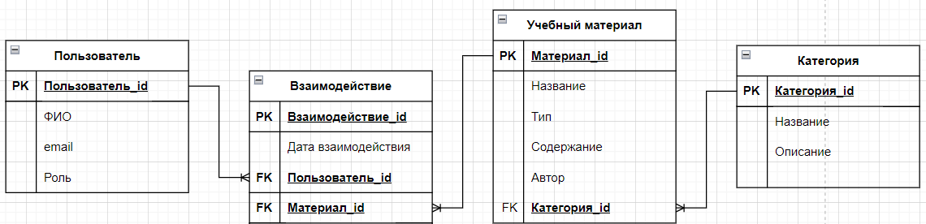

Рисунок 1.1 -Визуальная схема связи между объектами

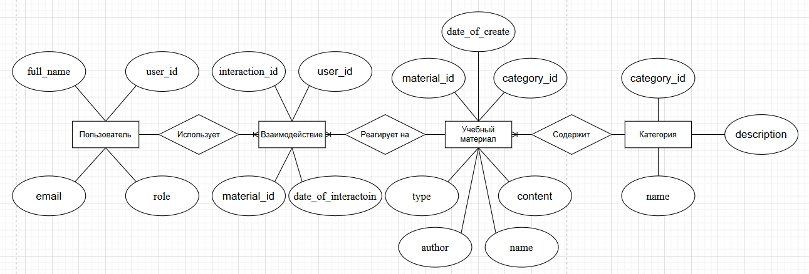

Рисунок 1.2 - ER-диаграмма объектов предметной области

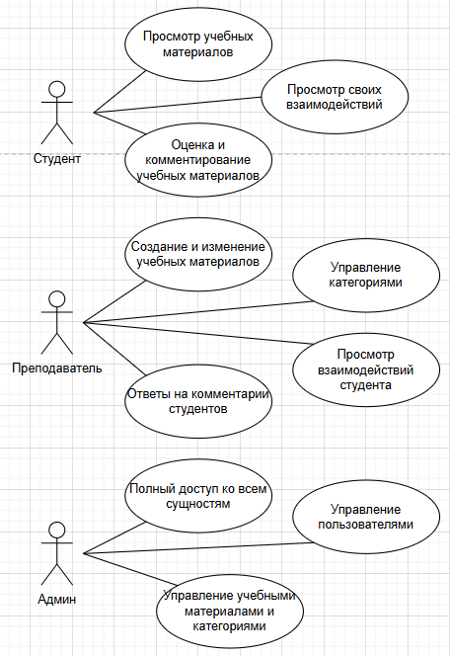

Рисунок 1.3 -Диаграмма прецедентности

# **Приложение 2**

«Тест-план»

Таблица 2.1 – «Тест-план»

| № | Наименование функциональности | Наименование поля | Тестовый набор | Ожидаемый результат | Результат тестирования |
| --- | --- | --- | --- | --- | --- |
| 1 | Авторизация | Логин | Иванов И.И. | Переход на следующее поле Пароль |  |
| Пароль | Нет пароля | Ошибка: не введён пароль |
| 2 | Авторизация | Логин | Иванов И.И. | Переход на следующее поле Пароль |  |
| Пароль | 123 | Переход в окно Студент |
| 3 | Регистрация | Логин | Иванов И.И. | Переход на следующее поле Пароль |  |
| Пароль | Нет пароля | Ошибка: не введён пароль |
| 4 | Регистрация | Логин | Иванов И.И. | Пользователь успешно зарегистрирован |  |
| Пароль | 123 |

Продолжение Таблицы 2.1 – «Тест-план»

|  |  |  |  |  |  |
| --- | --- | --- | --- | --- | --- |
| 5 | Добавление материала | Название | Элементарная химии | Материал успешно добавлен |  |
| Категория | Химия |
| Тип | Лекция |
| Дата создания | 01.01.2023 |
| Имя автора | Петров П.П. |
| 6 | Добавление материала | Название | Элементарная химии | Материал не добавлен в категории |  |
| Категория | - |
| Тип | Лекция |
| Дата создания | 01.01.2023 |
| Имя автора | Петров П.П. |
| 7 | Запись комментариев | Введите текст | - | Комментарий не добавлен |  |
| 8 | Запись комментариев | Введите текст | «Замечательный материал» | Комментарий добавлен |  |

# **Приложение 3**

«Описание интерфейса и кода»

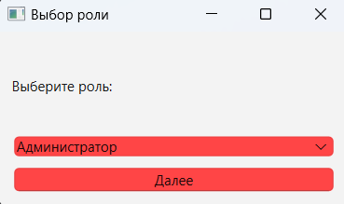

Рисунок 3.1 - Главное окно

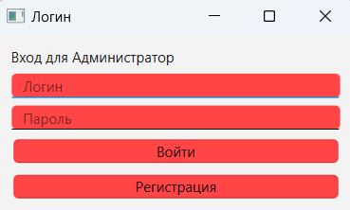

Рисунок 3.2 - Окно входа

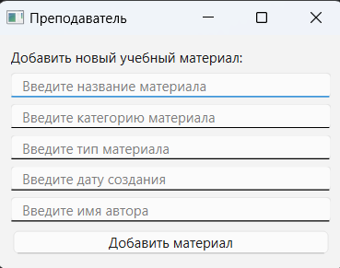

Рисунок 3.3 - Окно преподавателя

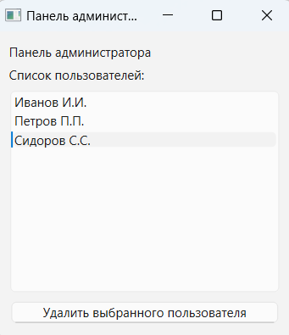

Рисунок - 3.4 Окно администратора

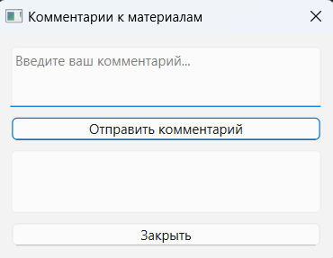

Рисунок - 3.5 Окно комментариев

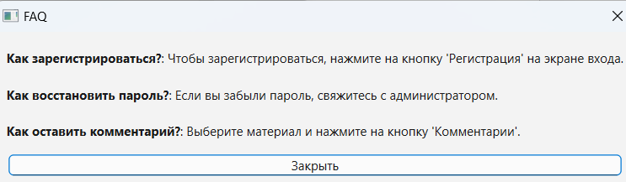

Рисунок - 3.6 Окно часто задаваемых вопросов

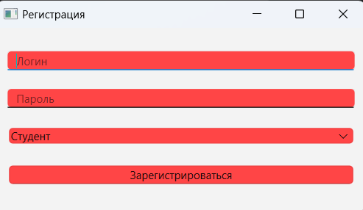

Рисунок - 3.7 Окно регистрации

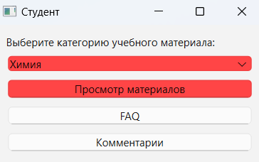

Рисунок - 3.8 Окно студента

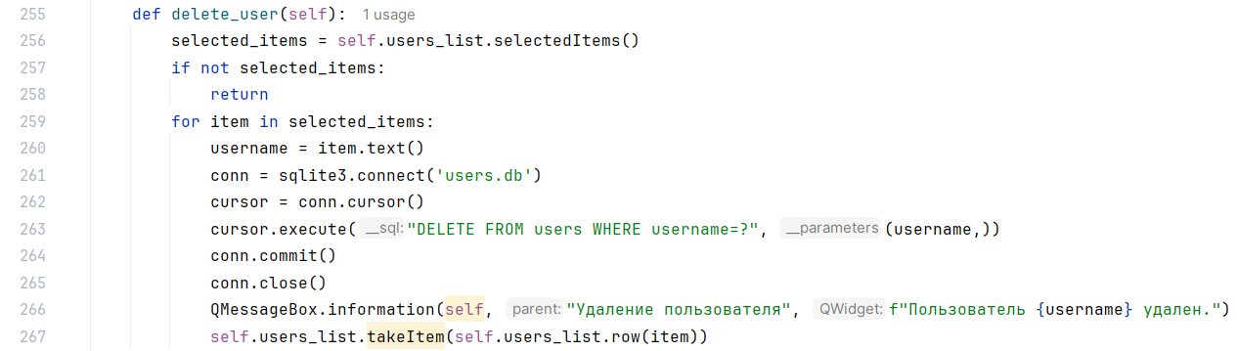

Рисунок - 3.9 Функция удаления пользователя

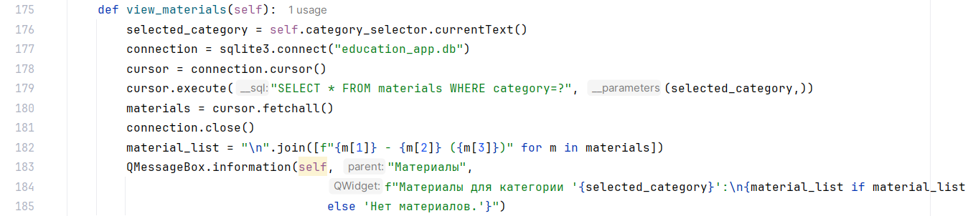

Рисунок - 3.10 Функция просмотра материала

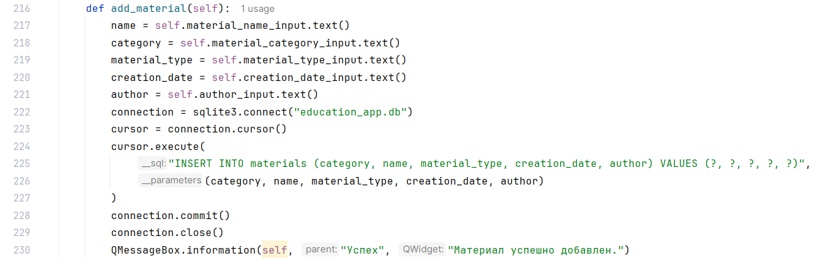

Рисунок - 3.11 Функция добавления материала